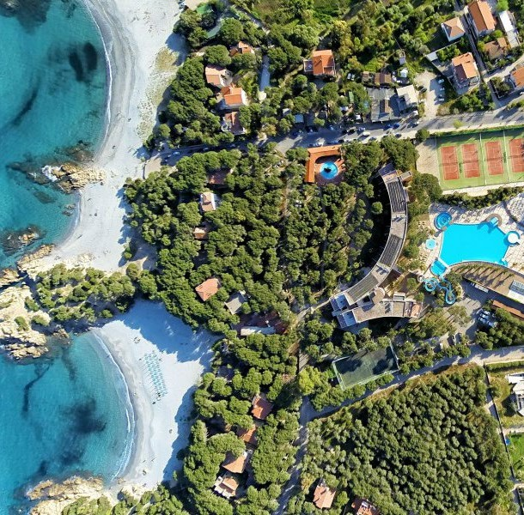



VALTUR SARDEGNA TIRRENO RESORT
OROSEI

ESTATE MARE ITALIA 2026
da € 485 per persona

7 NOTTI | QUOTE SETTIMANALI PER PERSONA IN CAMERA BUNGALOW CLASSIC IN ALL INCLUSIVE
Immerso in un meraviglioso giardino di 5 ettari, ricco di palme, pini e vegetazione esotica, il Valtur Sardegna Tirreno Resort è situato in posizione privilegiata, a 50 mt dal mare. Le sistemazioni spaziose e confortevoli, i curati e ampi spazi comuni, l’attento staff di animazione rendono il resort perfetto per la vacanza di tutta la famiglia. Dista 12 km da Orosei e circa 70 km dal porto e dall’aeroporto di Olbia.

- Spiaggia: La rinomata e incantevole spiaggia di sabbia bianca e finissima di Cala Liberotto, con un mare cristallino e dolcemente digradante, dista circa 50 mt ed è raggiungibile con l’attraversamento di una strada comunale e il passaggio attraverso la pinetina. È attrezzata con ombrelloni e lettini. Fornitura teli mare su cauzione con un cambio infrasettimanale. I bagni sono situati presso il ristorante “Il Corallo” (a pagamento, non compreso nell’All inclusive), a ridosso della spiaggia, le docce prima dell’ingresso in hotel.
- Sistemazione: 170 camere e suite, disposte su quattro piani nell’edificio principale prospiciente il mare (2 ascensori) o in confortevoli bungalow a piano terra o primo piano, situati nei giardini alle spalle della piscina e del ristorante, tutte dotate di balcone o patio attrezzati con tavolino, sedie e stendino, servizi con doccia (non presente il bidet nei bungalow), asciugacapelli, set di cortesia, TV, cassetta di sicurezza, telefono, aria condizionata, minibar (consumazioni a pagamento), macchinetta espresso (cialde a pagamento). Disponibili 4 bungalow a piano terra (massimo triple) per ospiti con disabilità.
- All inclusive: La formula prevede la pensione completa (colazione, pranzo e cena), con bevande incluse ai pasti (acqua minerale in bottiglia, naturale e frizzante, vino della casa, bianco e rosso, birra, cola, gassosa e aranciata alla spina serviti dal personale). Un pranzo su prenotazione dal lunedì al venerdì (escluse festività), presso il ristorante “Il Corallo” (bevande escluse). Presso il Bar Piscina, dalle 09:00 alle 24:00, è previsto il consumo illimitato, alla spina e in bicchieri monouso di acqua minerale, naturale e frizzante, cola, gassosa, aranciata, tè freddo, selezione di succhi di frutta, birra, caffetteria (espresso, cappuccino, latte, latte macchiato, tè caldo, camomilla), limoncello, mirto, sorbetto limone o caffè. Dalle 19:15 alle 19:45, aperitivo alcolico e analcolico. Dalle 11:00 alle 19:00, tranci di focaccia o pizza, hamburger o würstel e chips.
- ANIMALI: ammessi su richiesta di piccola taglia (cani, gatti, conigli, volatili in gabbia), massimo 10 kg, con supplemento da pagare in loco.

DescriĖvo resort completo su www.valtur.com

PER INFORMAZIONI
+39 0698378037 - booking@4utravel.it - www.4utravel.it

VALTUR SARDEGNA TIRRENO RESORT
OROSEI

TARIFFE 2026 - “QUOTE A PARTIRE DA” PER PERSONA IN CAMERA BUNGALOW CLASSIC IN ALL INCLUSIVE *

DATA ARRIVO | QUOTA BASE SOLO SOGGIORNO | QUOTA SPECIALE 4U TRAVEL  SOLO SOGGIORNO | MINI QUOTA 3/14 ANNI IN 3° LETTO | RID. 3° LETTO 14/18 ANNI N.C. | RID. 4°/5° LETTO 3/18 ANNI N.C. | RID. 3° LETTO ADULTO
30/05 - 06/06 | 534 € | 485 € | GRATIS | 70% | 70% | 50%
06/06 - 13/06 | 726 € | 660 € | 105 € | 50% | 50% | 30%
13/06 - 20/06 | 919 € | 835 € | 105 € | 50% | 50% | 30%
20/06 - 27/06 | 1.059 € | 963 € | 175 € | 50% | 50% | 30%
27/06 - 04/07 | 1.111 € | 1.010 € | 175 € | 50% | 50% | 30%
04/07 - 11/07 | 1.208 € | 1.098 € | 175 € | 50% | 50% | 30%
11/07 - 18/07 | 1.243 € | 1.130 € | 175 € | 50% | 50% | 30%
18/07 - 25/07 | 1.295 € | 1.177 € | 175 € | 50% | 50% | 30%
25/07 - 01/08 | 1.295 € | 1.177 € | 245 € | 50% | 50% | 30%
01/08 - 08/08 | 1.391 € | 1.265 € | 245 € | 50% | 50% | 30%
08/08 - 22/08 | 1.601 € | 1.456 € | 245 € | 50% | 50% | 30%
22/08 - 29/08 | 1.339 € | 1.217 € | 245 € | 50% | 50% | 30%
29/08 - 05/09 | 1.199 € | 1.090 € | 245 € | 50% | 50% | 30%
05/09 - 12/09 | 919 € | 835 € | 175 € | 50% | 50% | 30%
12/09 - 19/09 | 718 € | 652 € | GRATIS | 70% | 70% | 50%
19/09 - 26/09 | 551 € | 498 € | GRATIS | 70% | 70% | 50%
*Nota bene: Le tariffe sono dinamiche e le quote indicate in tabella sono da considerarsi “a partire da”, può accadere che in fase di preventivo vengano aggiornate con i prezzi reali del momento.
Riduzioni da applicare sul solo soggiorno.

- Soggiorni minimo 7 notti con ingresso/uscita consentite il sabato.
- BAMBINI 0/3 ANNI N.C.: Valtur Baby Card obbligatoria 98 € a settimana da pagare in agenzia all’atto della prenotazione.
- RIDUZIONI: riduzione 4°/5° letto adulti 30% in tutti i periodi.
- SUPPLEMENTI: Camera Family +15%; Suite +25%; Suite Panorama +40% Camera Doppia uso singola (su richiesta): +60% dal 30/05 al 06/06, 80% dal 06/06 al 20/06, 90% dal 20/06 al 12/09, 70% dal 12/09 al 26/09.
- DA PAGARE IN LOCO OBBLIGATORIO: Tessera Valtur4You a partire dai 3 anni 70 € a persona a settimana; tassa di soggiorno secondo ordinanza comunale.
- SUPPLEMENTI FACOLTATIVI (da richiedere alla prenotazione, da pagare in agenzia): Servizio spiaggia nelle prime file (su richiesta, soggetta a disponibilità limitata): prima fila 266 € a camera a settimana, seconda fila 196 € a camera a settimana. Valtur Pacchetto Premium: 266 € per camera a settimana da richiedere e pagare al momento della prenotazione a disponibilità limitata.
- QUOTA VALTUR4YOU: 60 € a persona, bambini 0/12 anni n.c. 30 € a bambino. Comprende: servizio spiaggia con 1 ombrellone e 2 lettini per camera a partire dalla terza fila con assegnazione per tutta la durata del soggiorno (prima e seconda fila a pagamento), utilizzo della piscina con zona solarium attrezzata, animazione diurna e serale per adulti e bambini, corsi collettivi sportivi, noleggio attrezzatura da padel (utilizzo campo da padel a pagamento), utilizzo diurno dei campi sportivi (ad esclusione di quelli a pagamento).
- SERVIZI FACOLTATIVI (SU RICHIESTA) DA PAGARE IN LOCO: Noleggio culla, da segnalare in fase di prenotazione, con supplemento di 10 € al giorno (massimo una culla per camera). Animali: ammessi su richiesta di piccola taglia max 10 kg (cani, gatti, conigli, volatili in gabbia) con supplemento di 20 € al giorno. Parcheggio interno (da richiedere alla prenotazione, a disponibilità limitata) 10 € al giorno dal 30/05 al 06/06 e dal 05/09 al 26/09, 15 € al giorno dal 06/06 al 05/09.

